Ofício Vereador Nº 668/2020

São Roque, 23 de junho de 2020.

Excelentíssimo Senhor Prefeito,

Venho solicitar a Vossa Excelência que seja realizada uma fiscalização na Rua Vicente Pires Pedroso, (rua da fábrica desativada de ração) - Volta Grande, subindo o escadão do lado direito, após o número 258.
Conforme fotos anexas a este Ofício, houve uma suposta invasão no referido local. Como cabe ao Município não só regulamentar a ocupação do solo urbano, mas também fiscalizar, é imprescindível que o Poder Público local verifique se a apropriação do espaço citado está de acordo com as normas municipais, em particular com Plano Diretor da Estância Turística de São Roque (Lei Complementar nº 39/2006).
Na certeza de que dispensará especial atenção a este Ofício, desde já agradeço, renovando meus mais sinceros protestos de elevada estima e de distinta consideração.

Atenciosamente,

Marcos Augusto Issa Henriques de Araújo
GUTO ISSA
Vereador

Ao
Excelentíssimo Senhor
CLÁUDIO JOSÉ DE GÓES
DD. Prefeito da Estância Turística de
São Roque - SP

PROTOCOLO Nº CETSR 23/06/2020 - 08:22 5133/2020/LMF
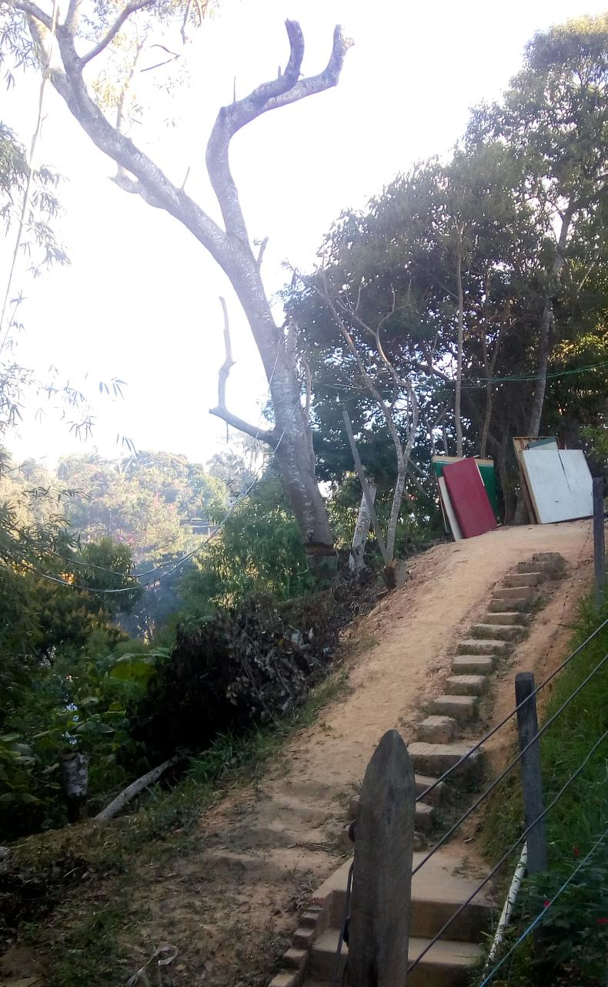
ANEXO
